附件1

贵阳恒世纪酒店交通路线

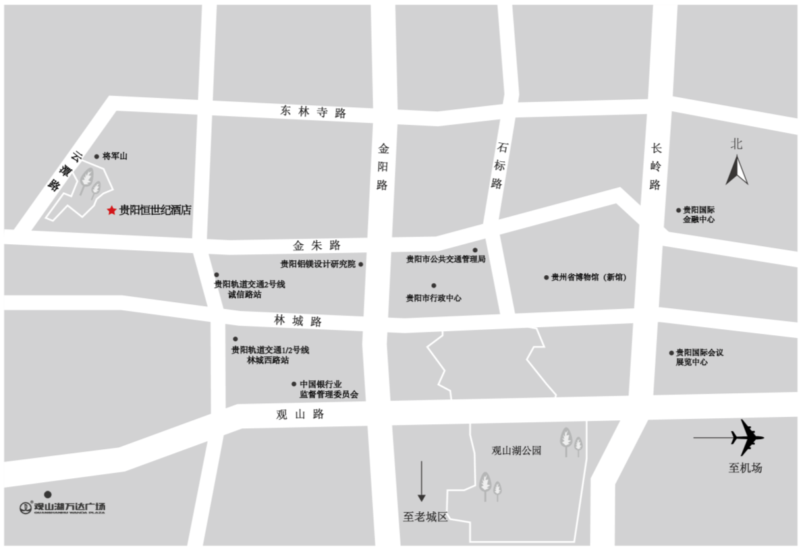

恒世纪酒店位于地铁2号线 诚信路站 B出口（步行500米至酒店）
贵阳北站-10公里（20分钟车程）
贵阳龙洞堡国际机场29公里（40分钟车程）
贵阳火车站22公里（40分钟车程）

